7.11 智能数控制造
7.11.1 MES系统
哈电MES系统是根据公司的生产对象、生产组织模式、生产管理过程和工艺技术方法，在分析其生产过程中面临的主要管理问题和信息化现状的基础上，结合其信息化总体建设目标提出的，基于精益管理的思想方法、统一协同的计划调度、均衡稳定的生产组织为基础，以计划、控制、执行为主线的企业级生产管理指挥控制系统平台。
（1）通过建立哈电生产管理信息化平台，为公司及分厂生产相关计划的编制、执行和调整提供及时准确的状态和反馈信息，实现计划的分层控制、统一协调、上下衔接、首尾贯通，支持哈电生产管理体系高效运转；
（2）提供有效的排产工具，解决“边设计边生产”模式下基于有限能力的计划排产问题，实现基于关键资源能力平衡的长周期的生产能力平衡计划和基于跨分厂/车间协作的生产作业执行计划，并实现对短期作业计划的动态调整，满足公司对计划管理的要求；
（3）实现分厂级基于能力平衡的作业执行计划编制与调整，并实现分厂级作业执行计划与公司级生产计划的协同联动，满足分厂准时化生产的需要；
（4）与公司现有系统进行集成，实现生产相关数据的及时准确传递与管理，满足实际业务的要求；
（5）实现生产资源（人、机、料、法、环）的合理分配与监控，满足分厂对资源的精细化管理要求；
（6）通过过程质量管理信息化，建立从检验项点到检验结果的线上管理流程，将零部件质量检测时间、内容、标准值、公差、检测手段、检测要求等数据结构化管理。
（7）实现车间现场的派工与调度，并对生产执行相关数据进行及时、准确的采集，对生产异常信息进行预警；
（8）实现产品成套发运管理，通过集成交货表信息，实现箱单设计、零件接收、装箱、发运等业务过程管理；
（9）建立生产计划、生产准备、作业调度和进度信息看板；
（10）建立公司生产体系内生产信息的共享和协同，实现生产组织单元间、相关部门间生产资源、计划、变更、作业执行等信息的有效传递和协同联动；
（11）实现生产、质量、资源等信息的多维度统计分析，提供全面的辅助决策支持。

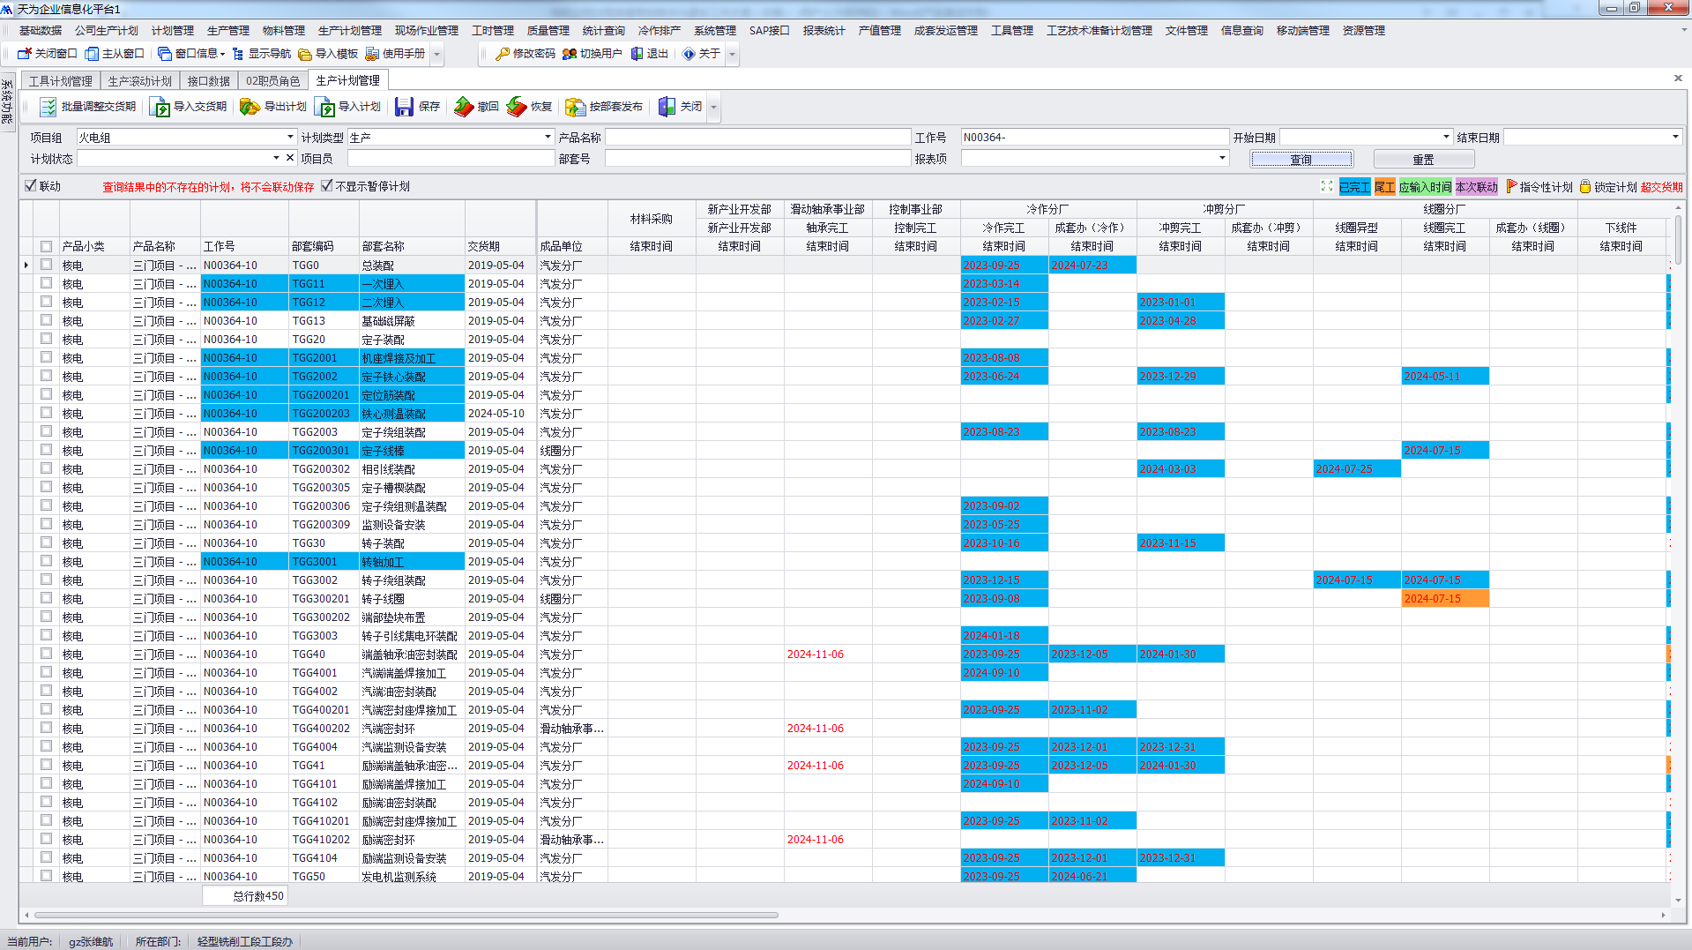

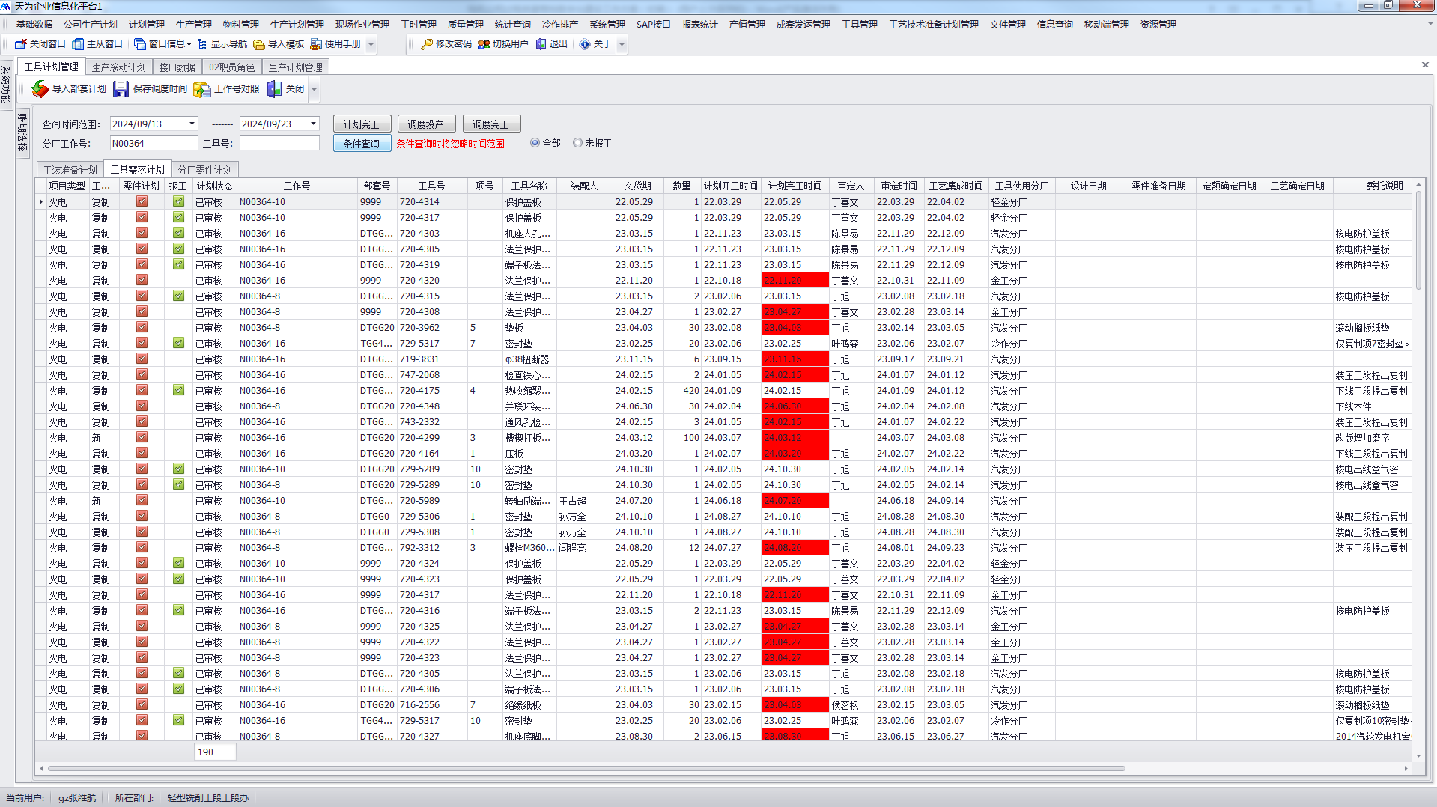

7.11.2 APS系统
云筹APS是考虑了工艺约束、设备、物料、班组、生产日历，工装模具等等各种生产制约条件的、基于有限产能的、自动化的高级计划排程系统。云筹APS帮助企业制定高精度详细生产计划、物料需求计划、以及采购计划等等，实现缩短制造提前期，削减库存，提高交货期的遵守，有效的实现客户的利益增长。
系统分为以下核心模块：基础数据，核心算法，计划调度等模块。
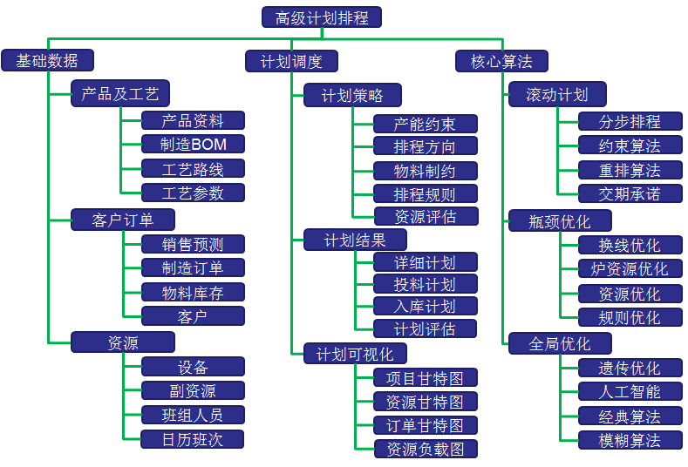
云筹APS整体运算逻辑如下图所示：按照静态基础数据，动态业务数据，以及设置的排产策略及约束规则进行排产计算，得出作业计划，物料计划，产出计划等等，并且提供各种报表进行可视化分析调整。
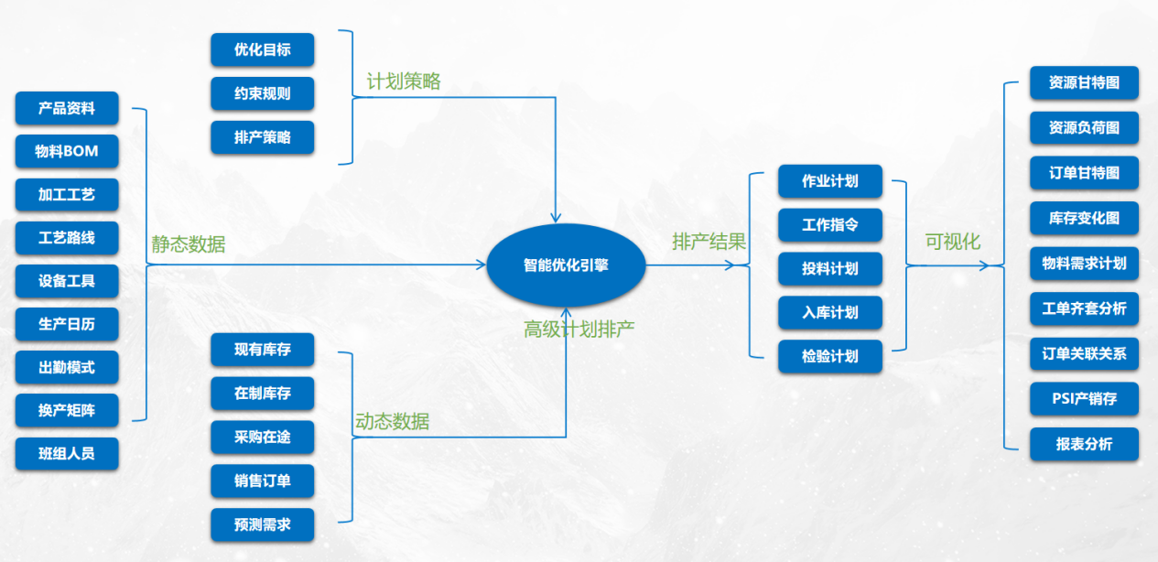

APS系统功能框架
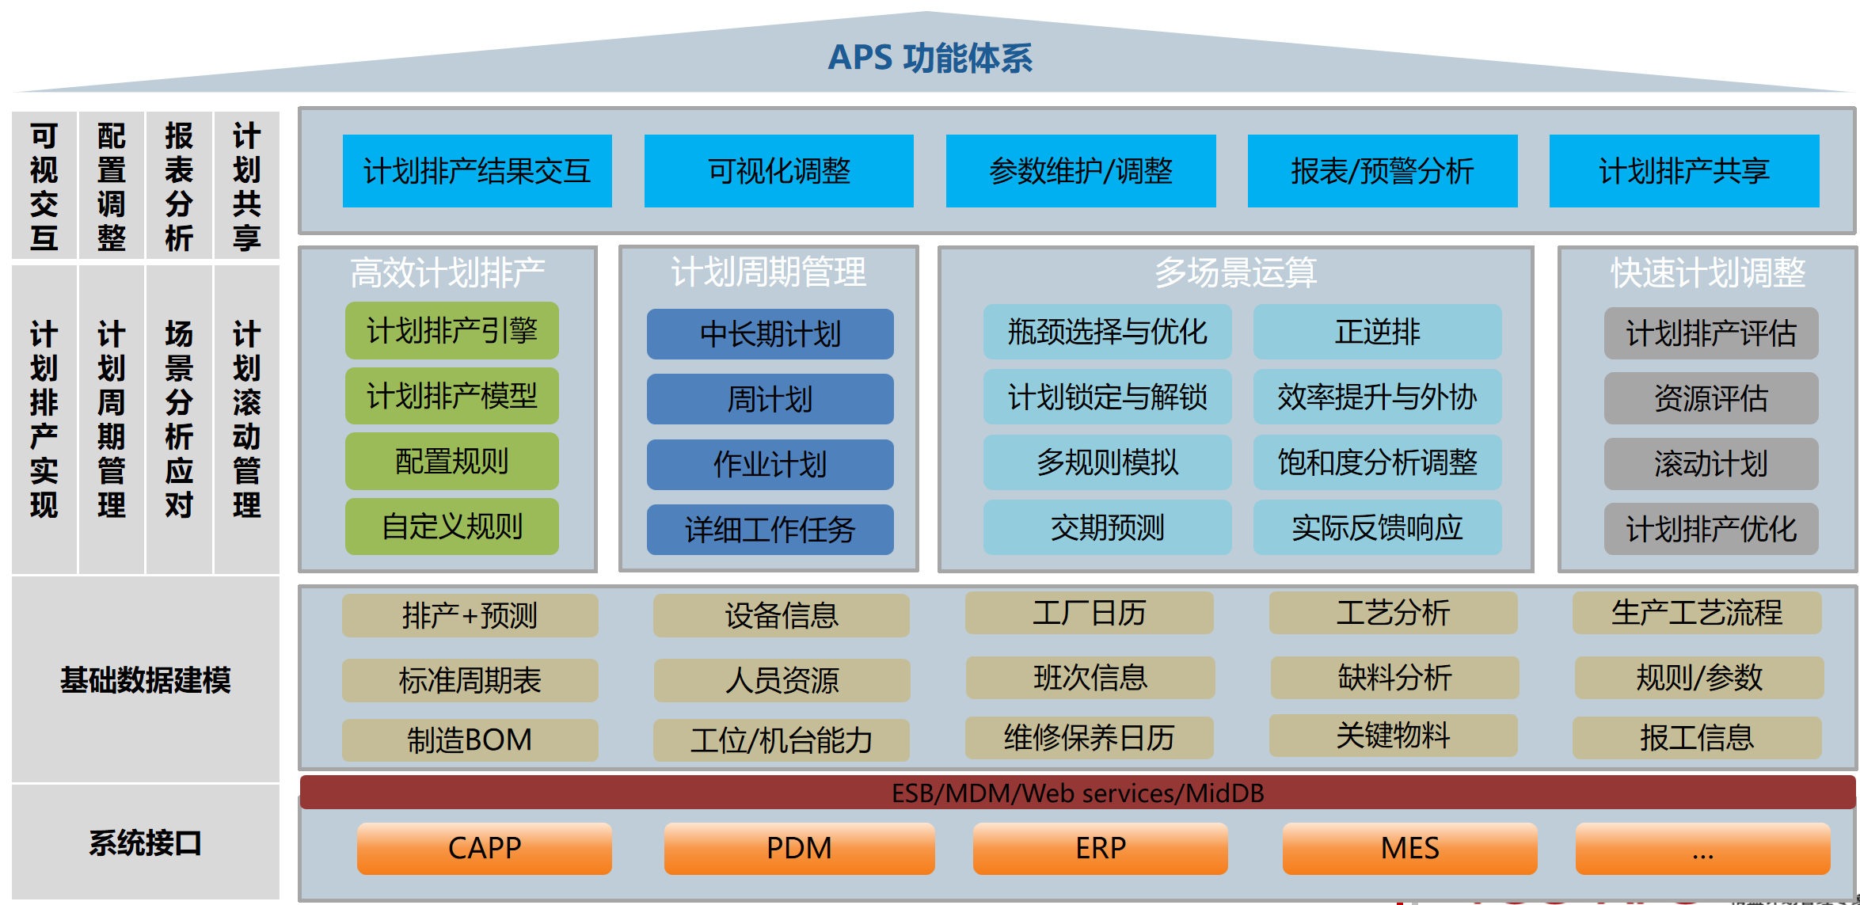

APS系统导航菜单
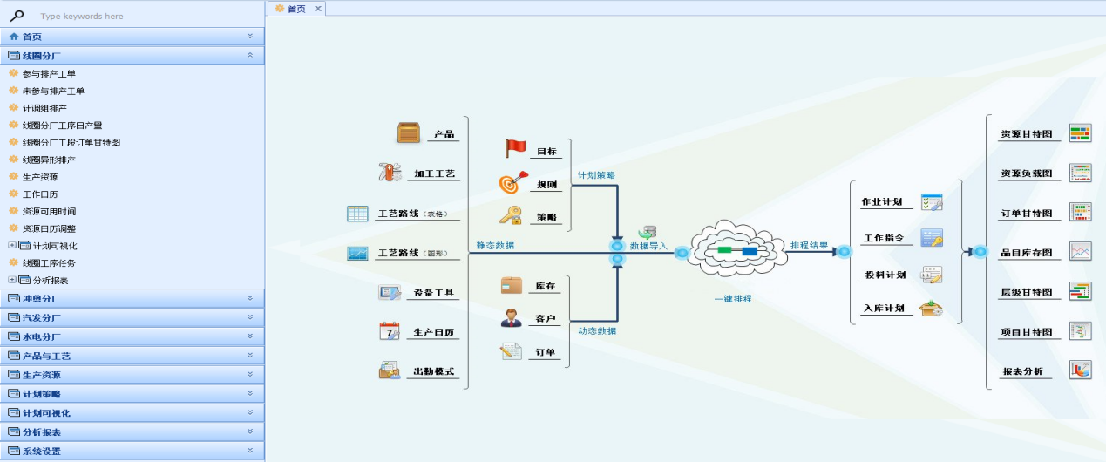

APS系统功能页面
（1）参与排产的工单
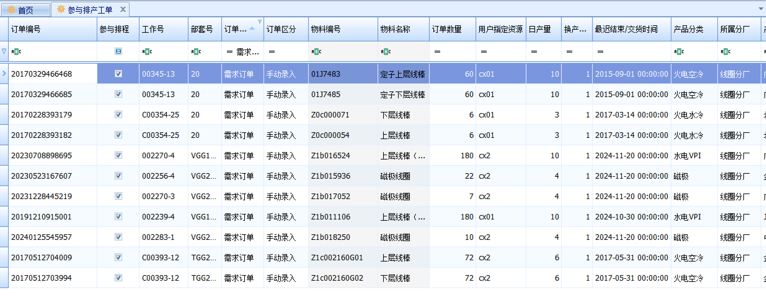

（2）工作任务
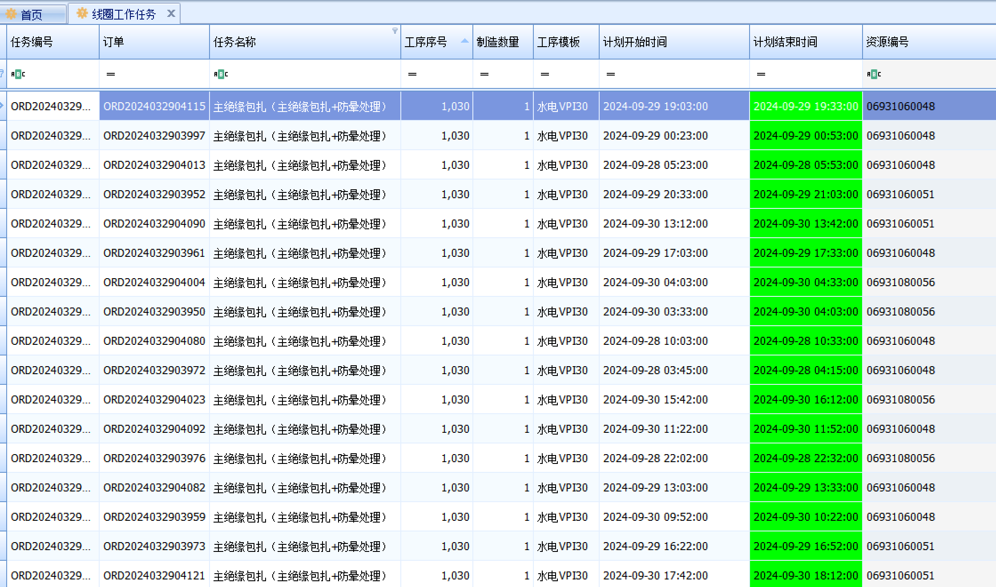

（3）未参与排产的工单
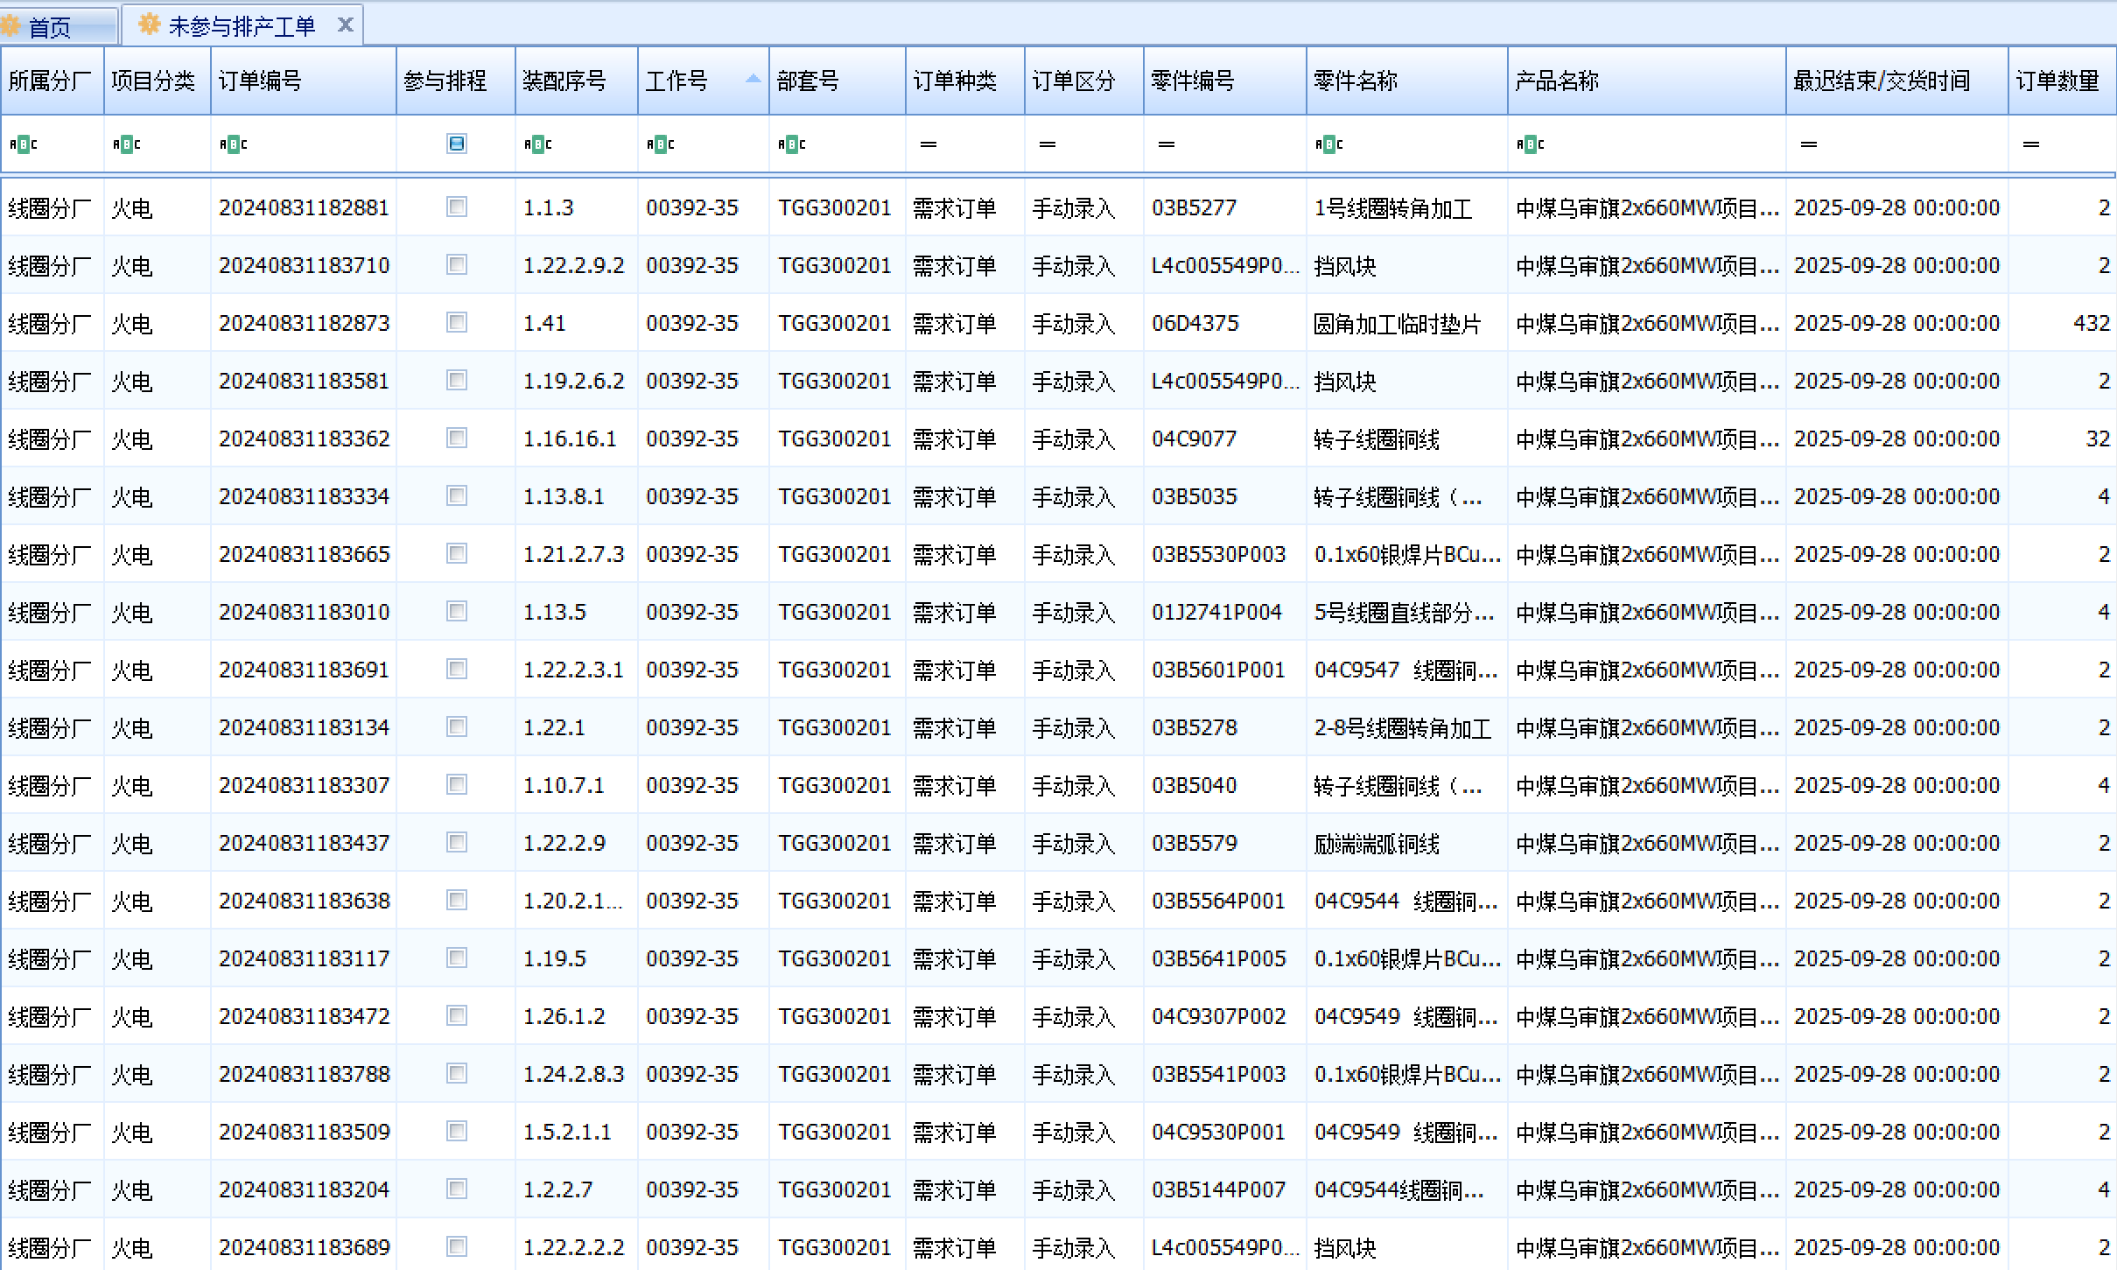

（4）线圈分厂计调组计划
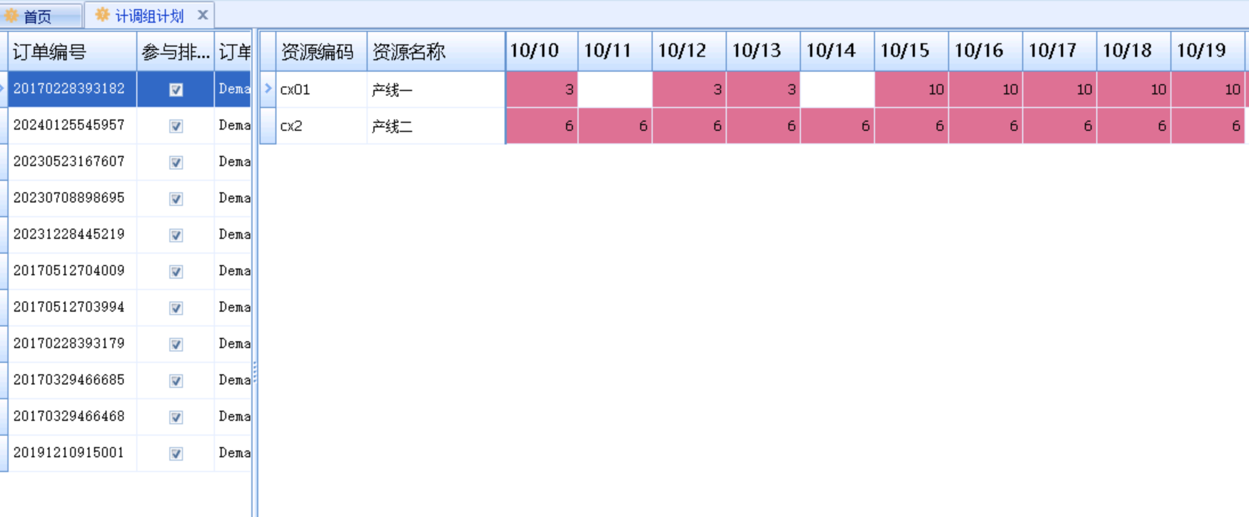

（5）分厂工段计划订单甘特图
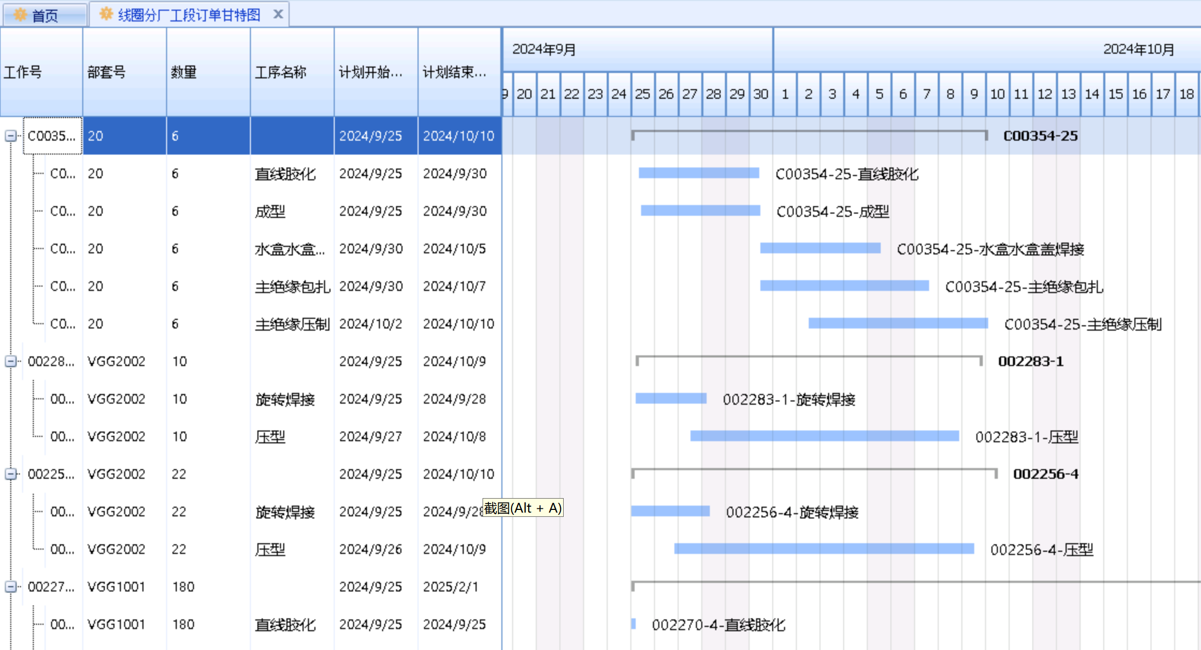

（6）线圈异形计划
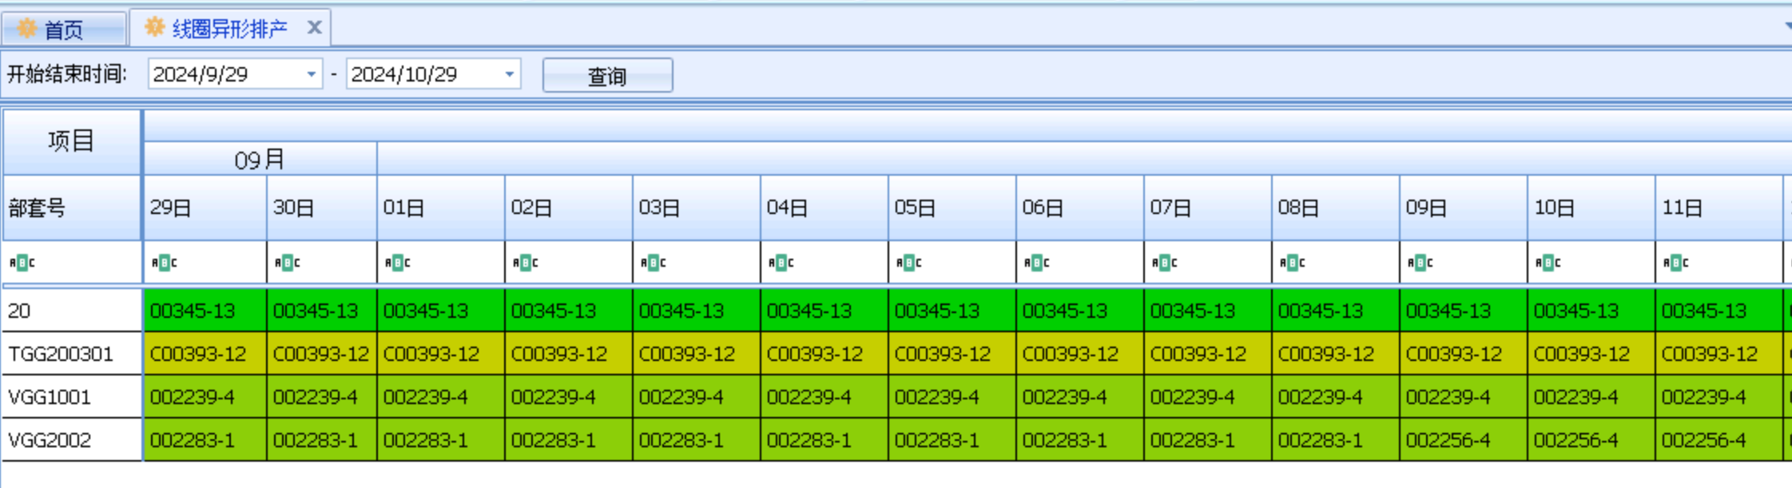

（7）分厂工序日产量报表
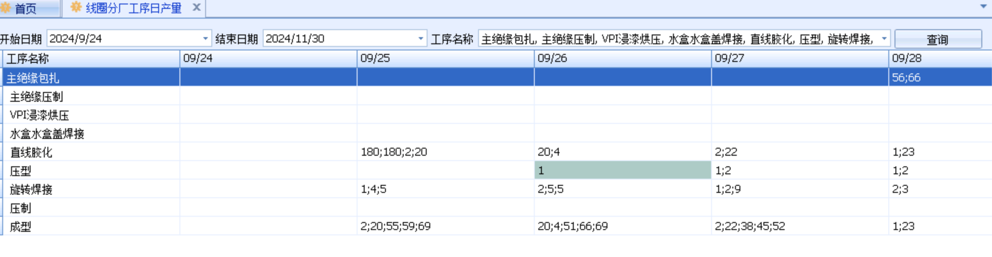

（8）工单状态变更
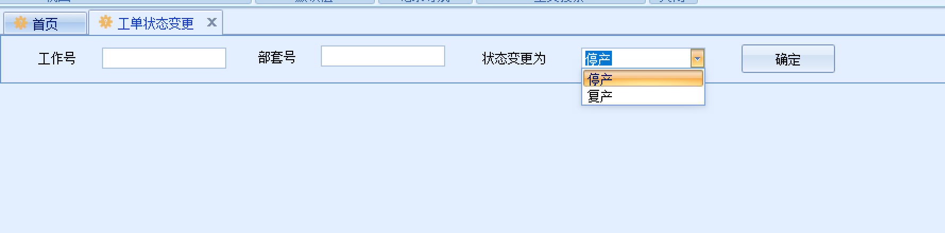

（9）工单误删除重取
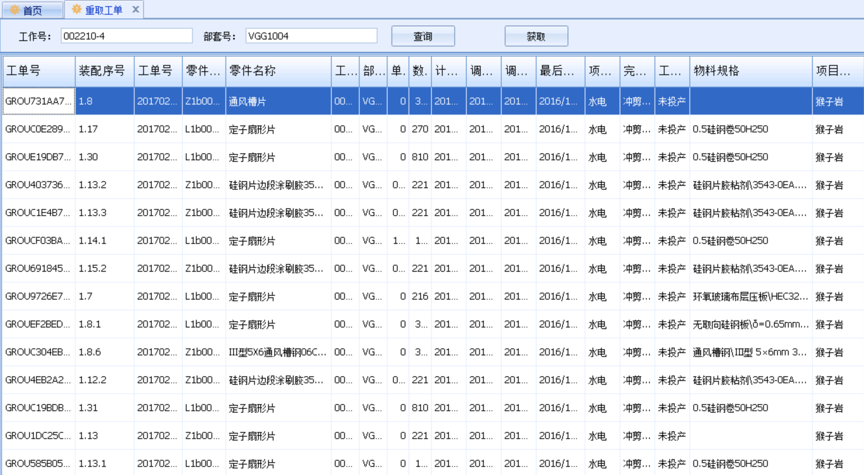

（10）生产资源
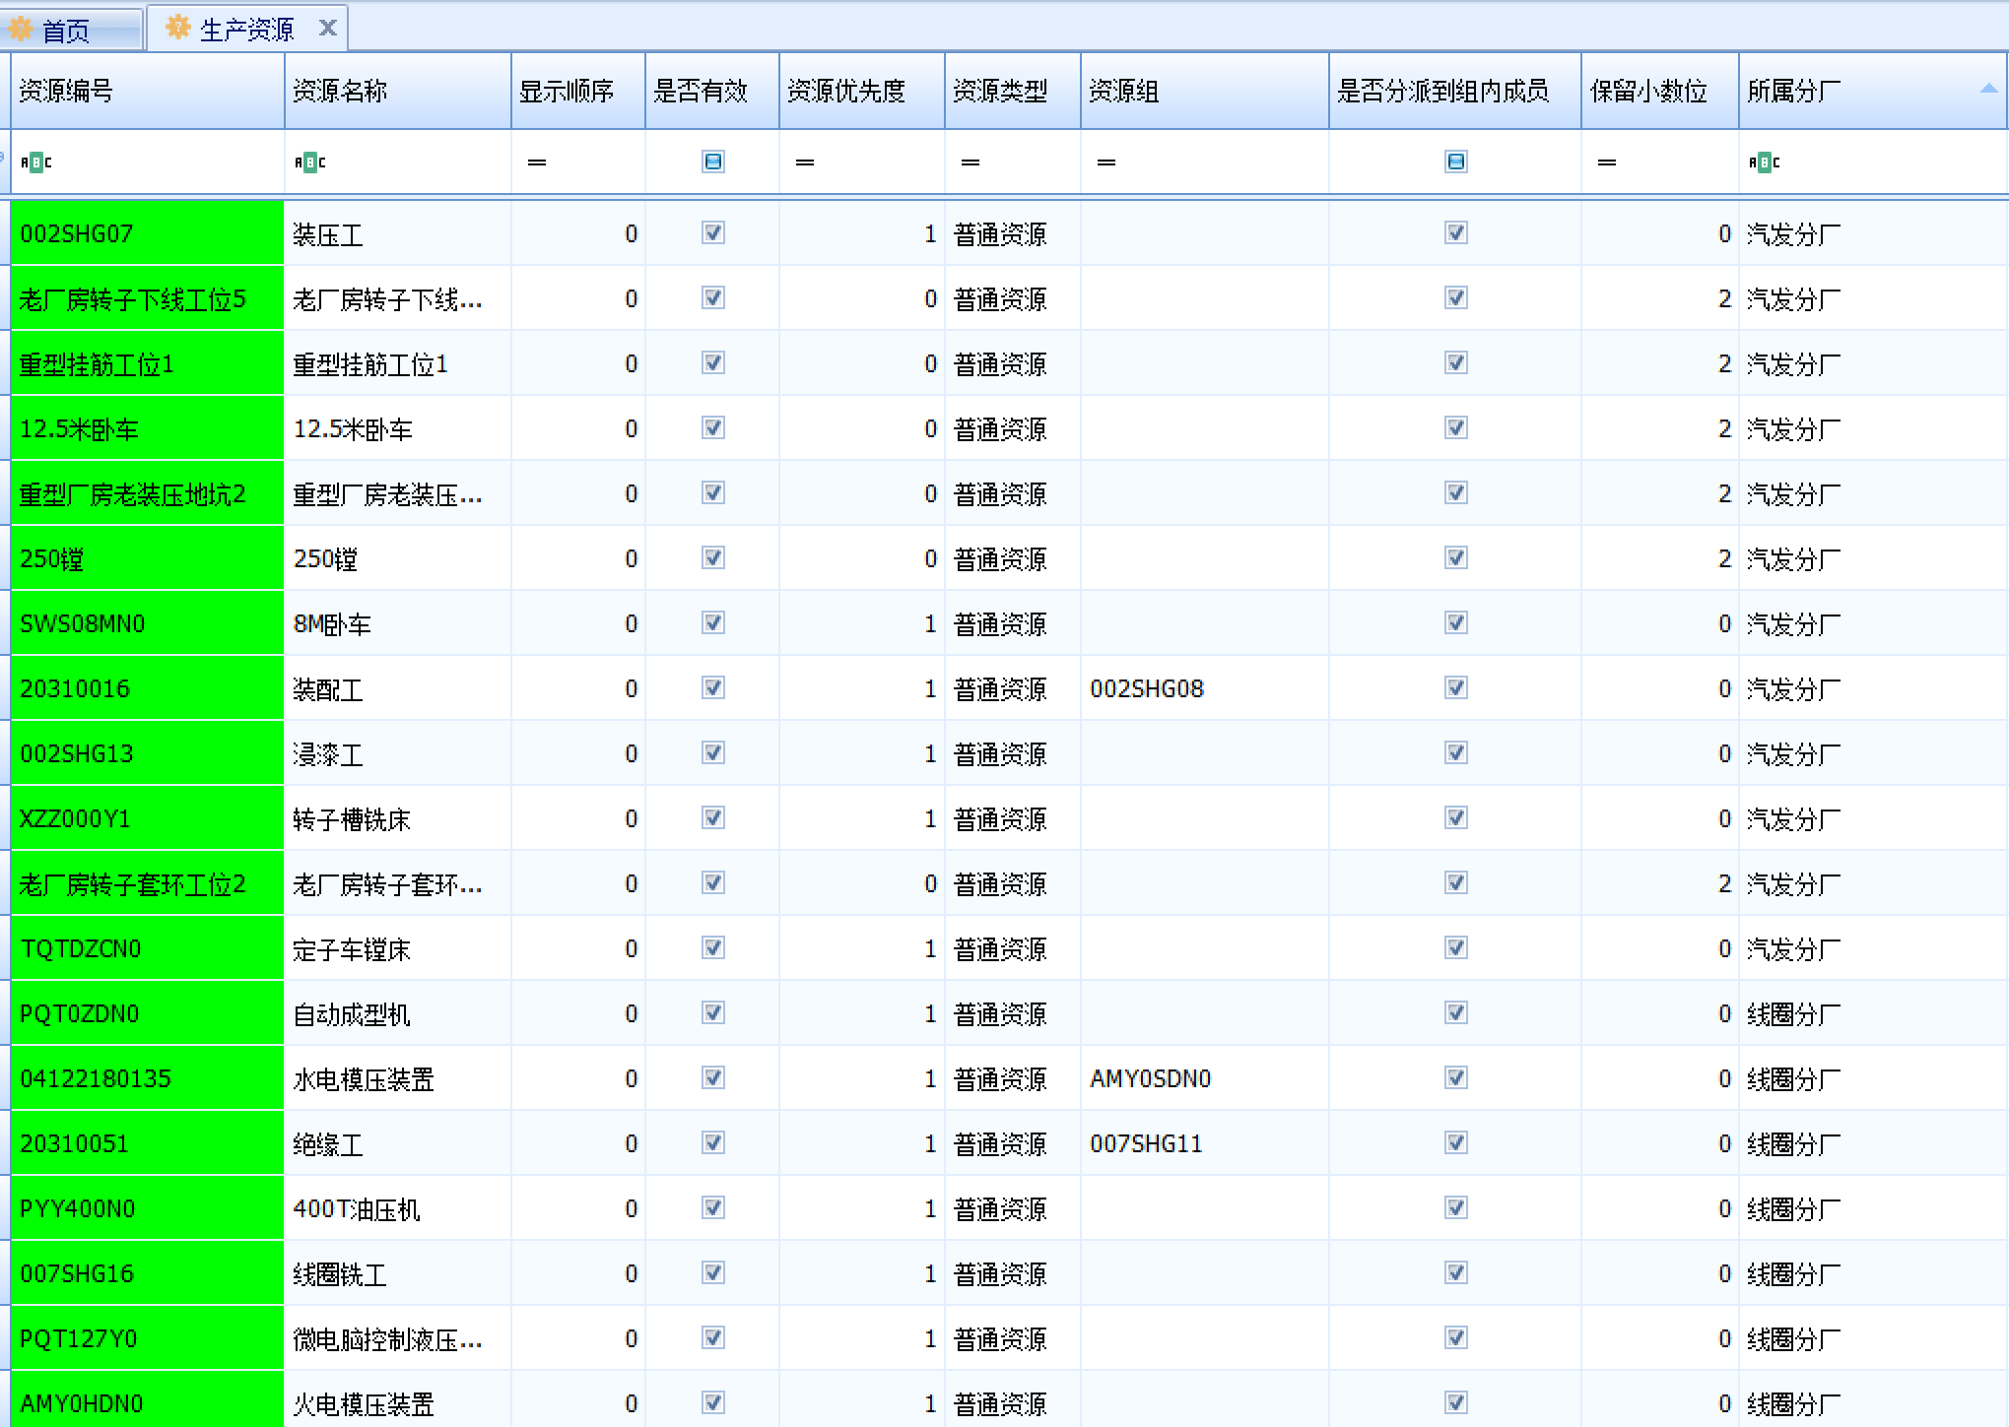

（11）资源日历调整
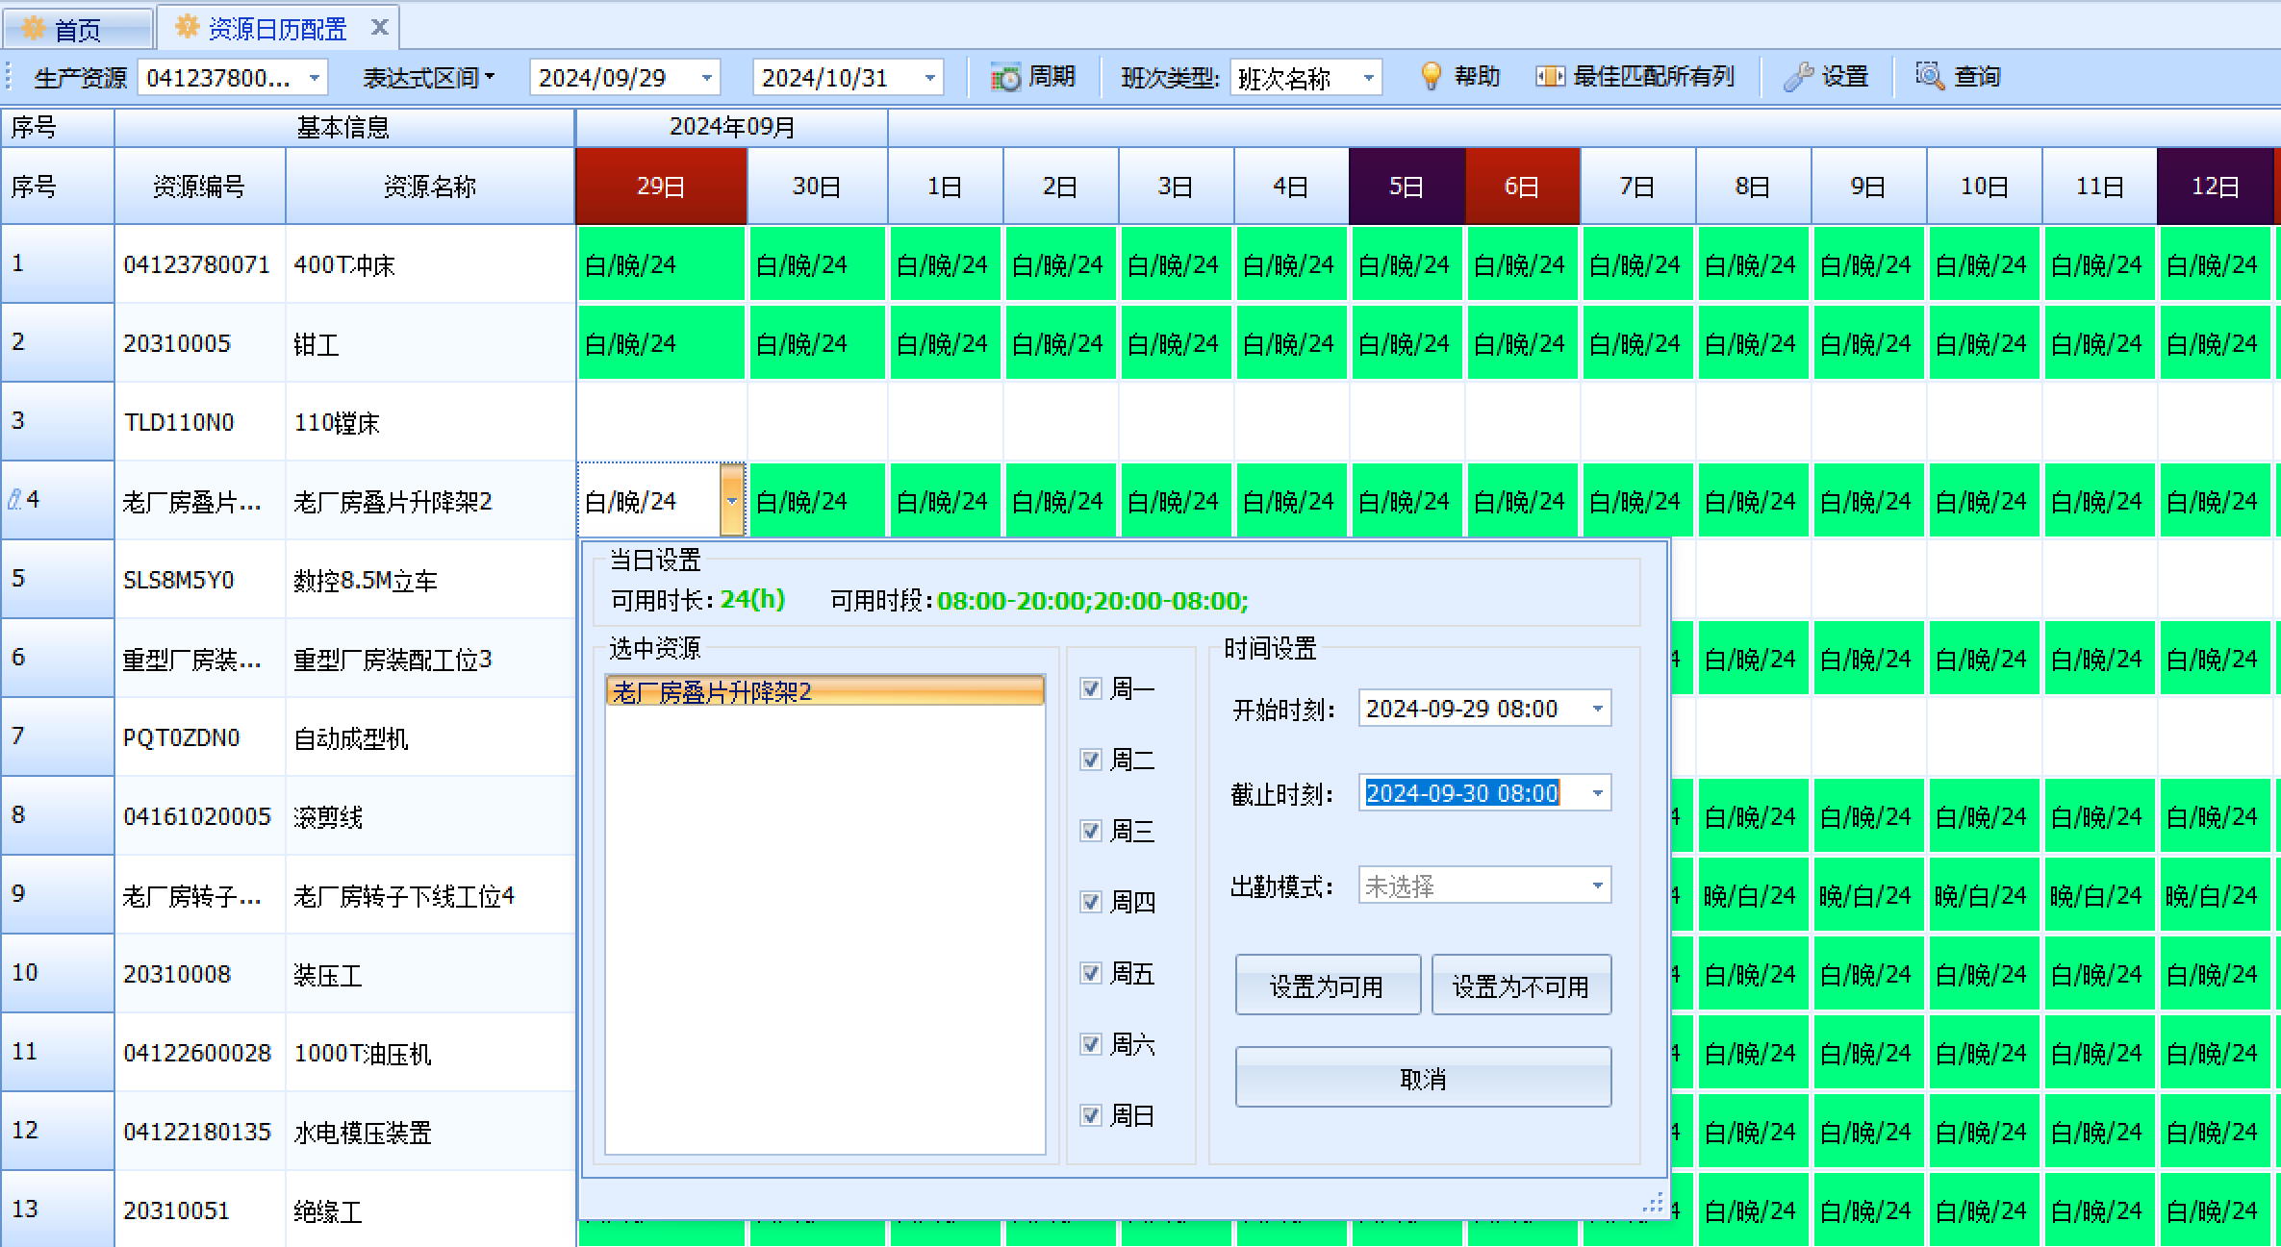

（12）资源甘特图
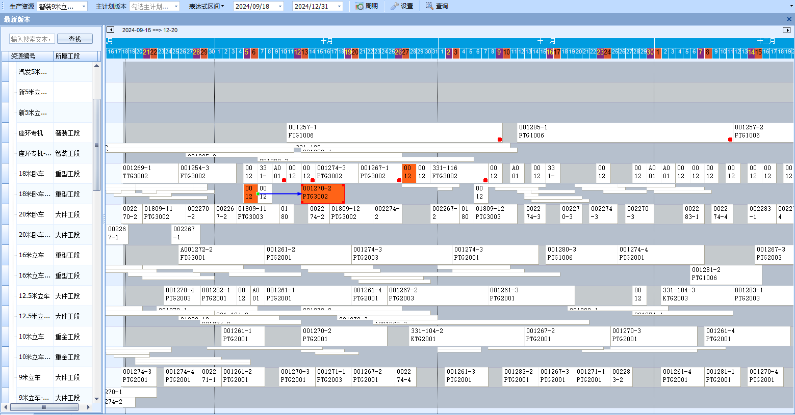

（13）汽发交货时间点修改
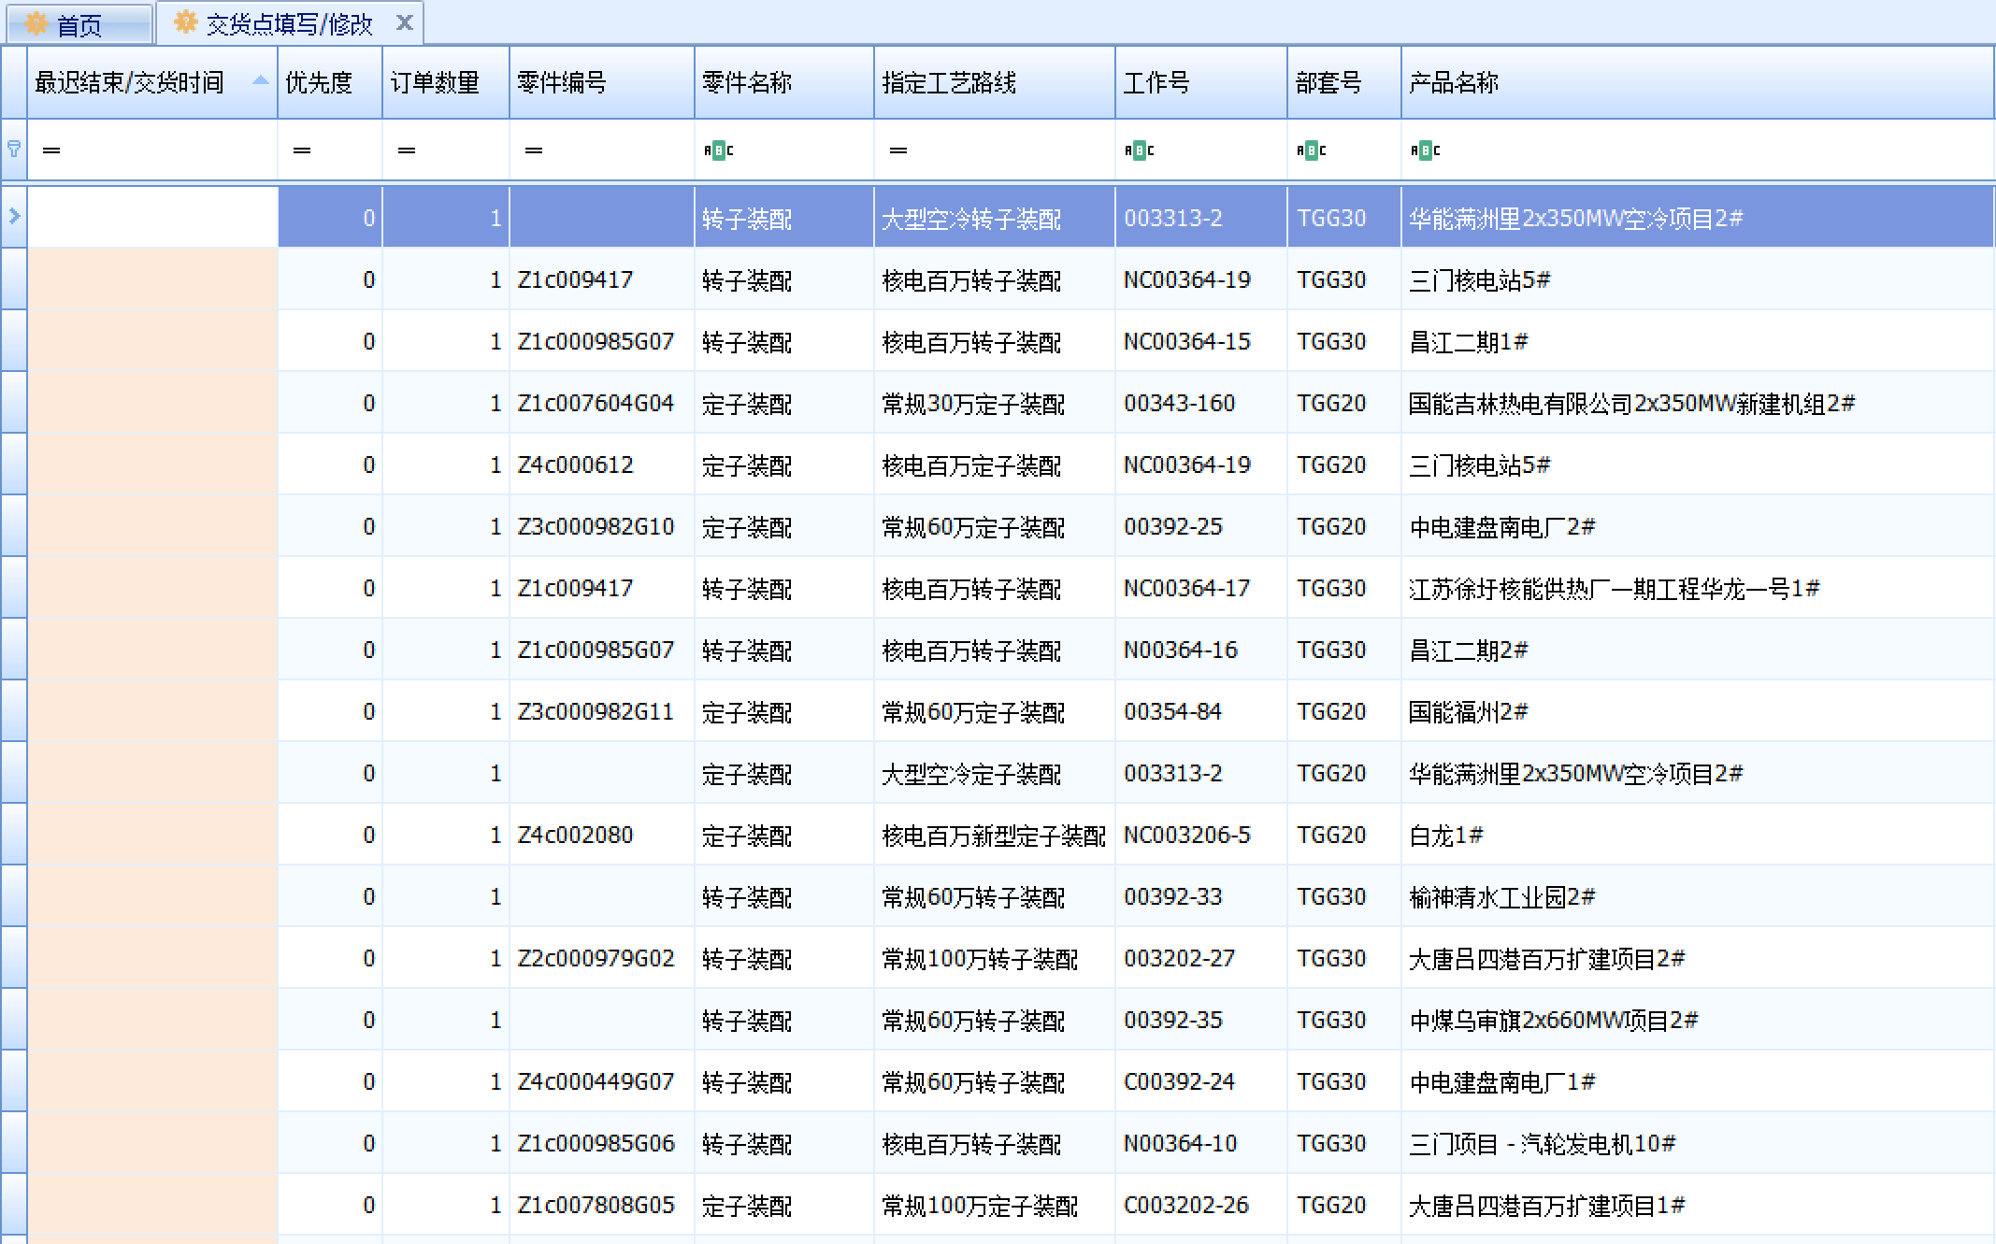

（14）汽发分厂工序交货点
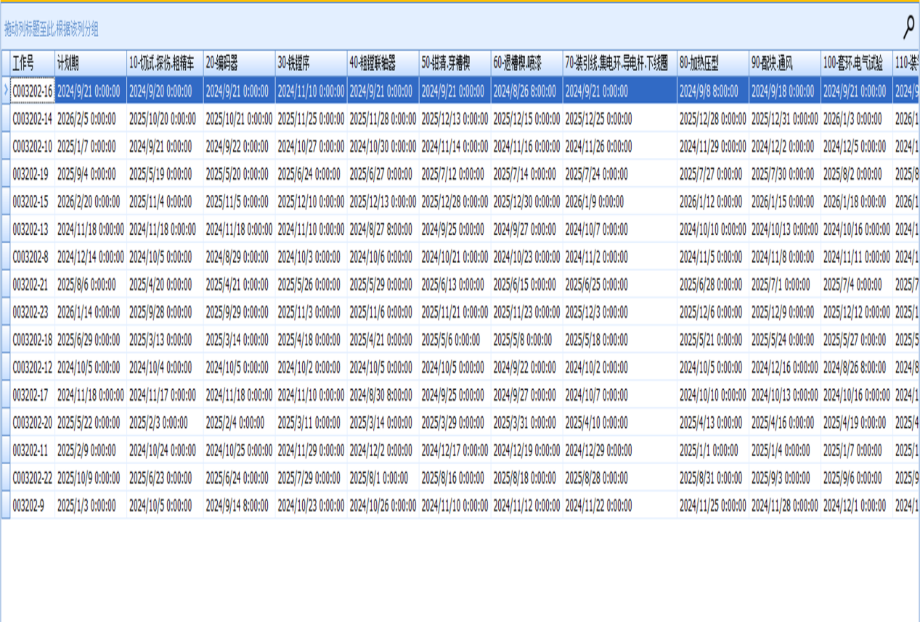
（15）汽发分厂报工/跳序
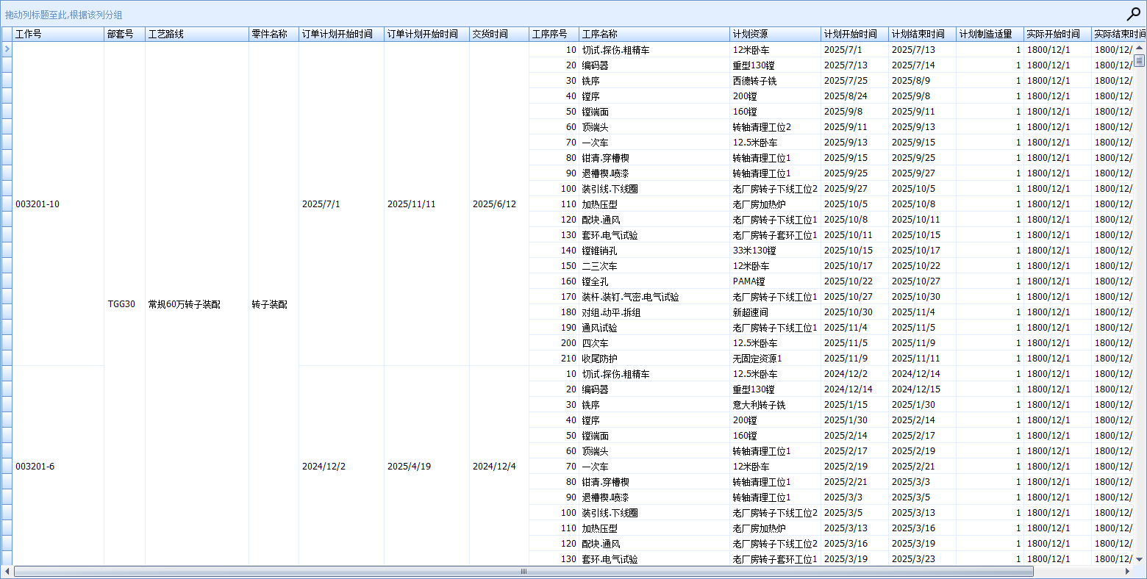

（16）水电资源占用时间
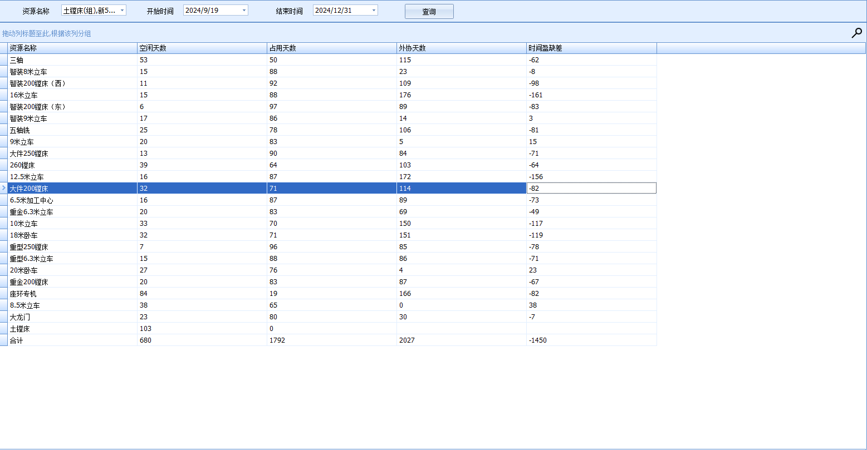

（17）水电计划/实际资源甘特图
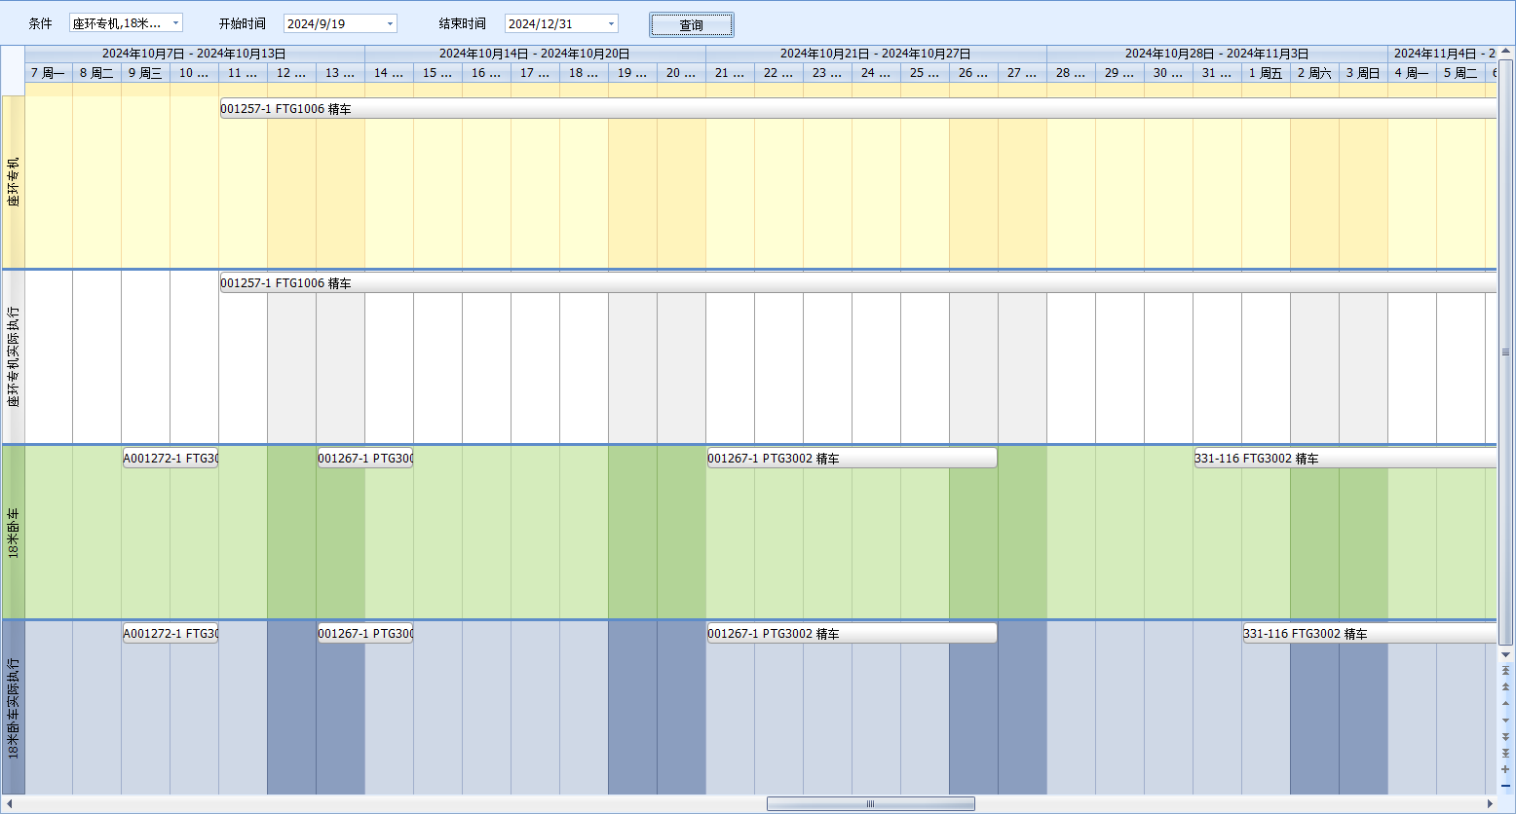
7.11.3 全流程自动化质量检测
公司围绕生产制造全过程质量管控需求，应用MES生产管理系统、质量检测系统、在线检测设备及物联采集终端，对原材料检测、过程质量控制、关键工序检验、出厂试验和质量评价等质检环节进行数字化管理。系统能够对检测设备、试验仪器、在线检测工位及人工检验结果进行统一采集和记录，实现检测数据自动上传、检验结果自动判定、异常质量信息实时报警和不合格品闭环处置。
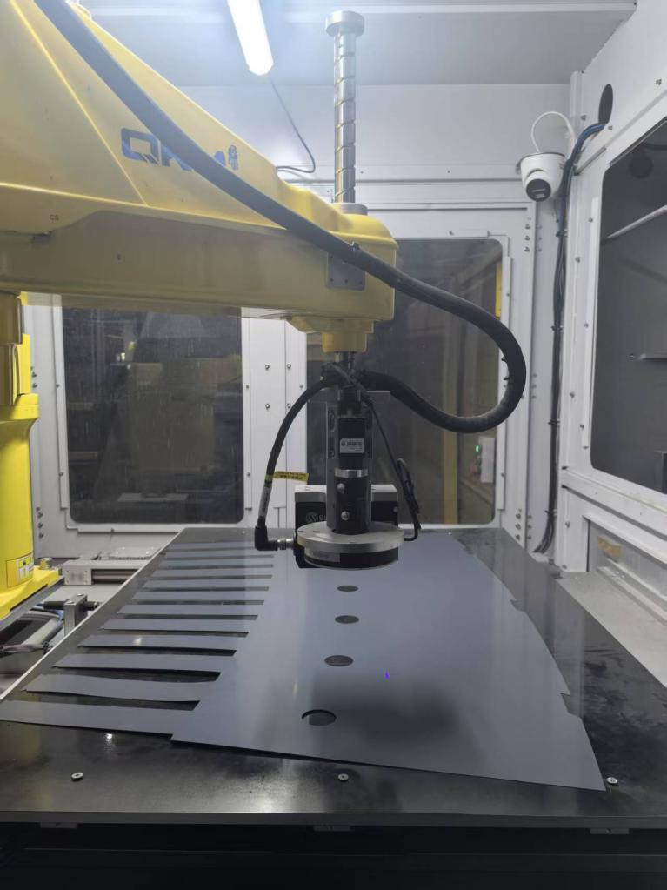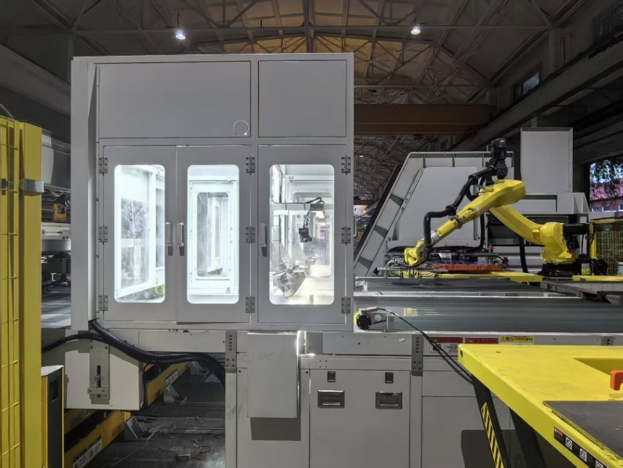
对于原材料的划痕自动检测 冲片加工序间的质量检测
在原材料入厂、生产过程检验和产品出厂试验等环节，系统可自动关联订单、产品、工序、批次、检验项目和检测结果，形成完整的质量数据链条。相关检测数据可同步上传至MES系统过程质量管理模块，用于质量追溯、质量评价、问题分析和工艺改进。通过质检数据的物联采集、自动监控和闭环管理，公司有效减少了人工记录和人工传递造成的数据偏差，提高了检测数据的完整性、准确性和及时性，能够满足投标文件中对生产制造全过程质量检测、自动监控及数据质量较好的要求。
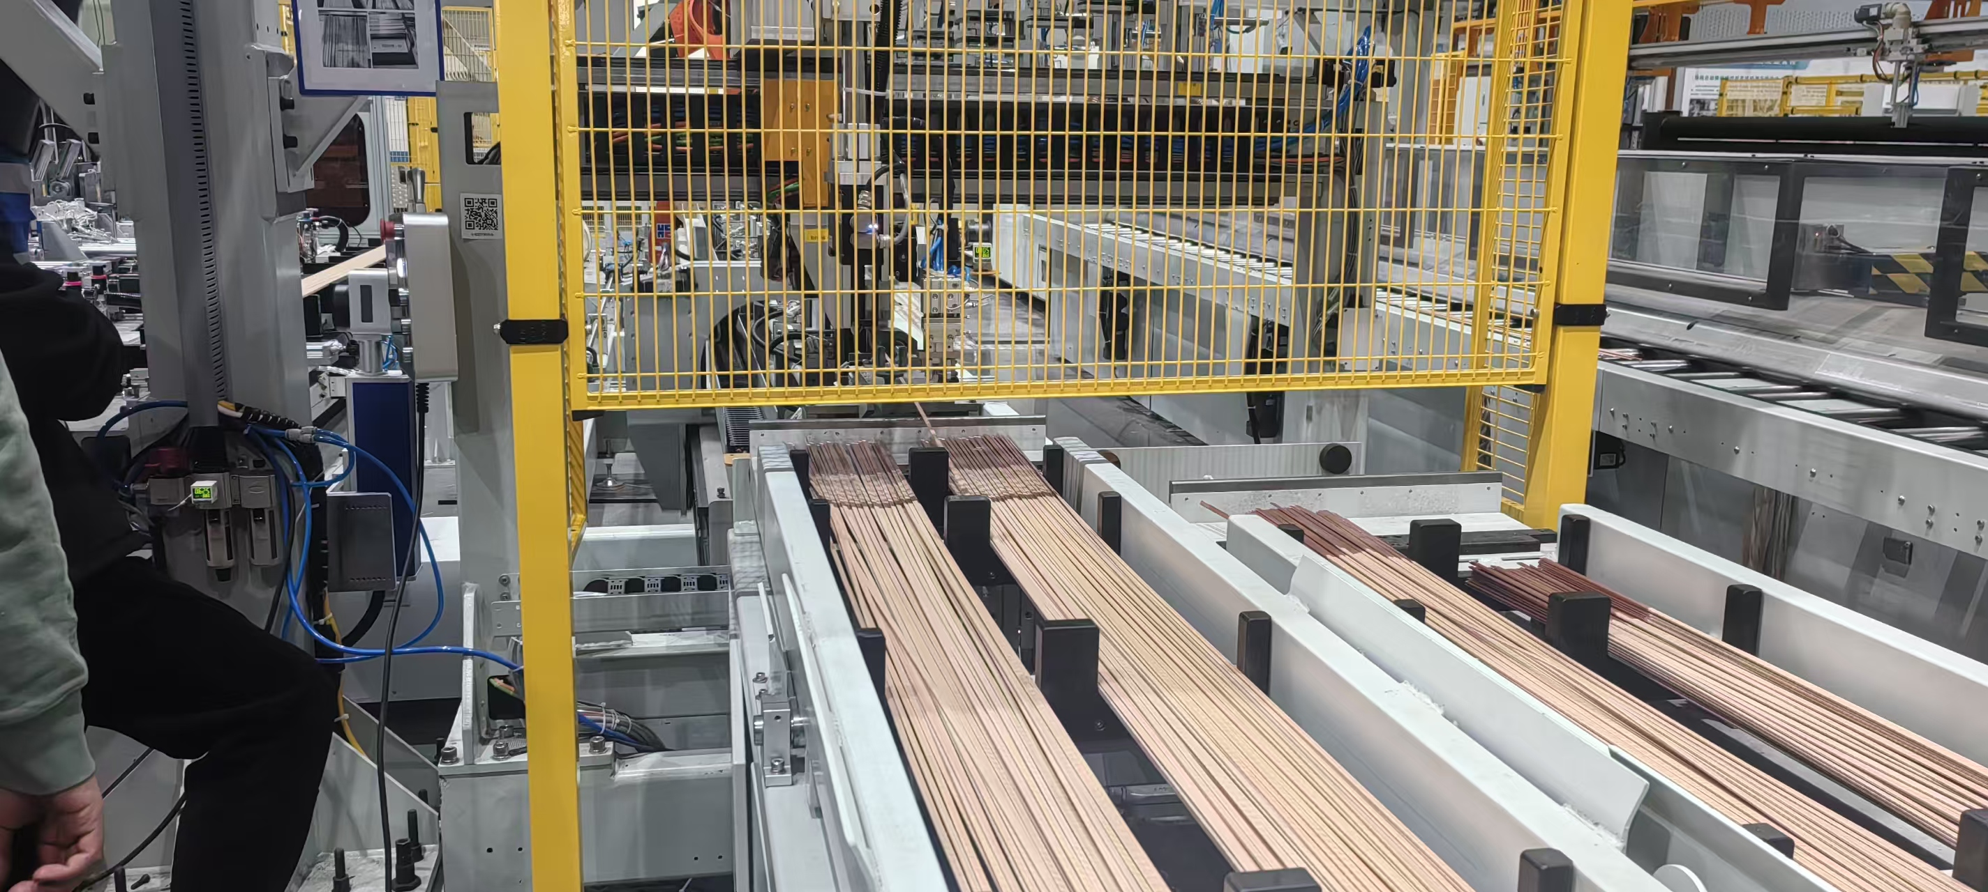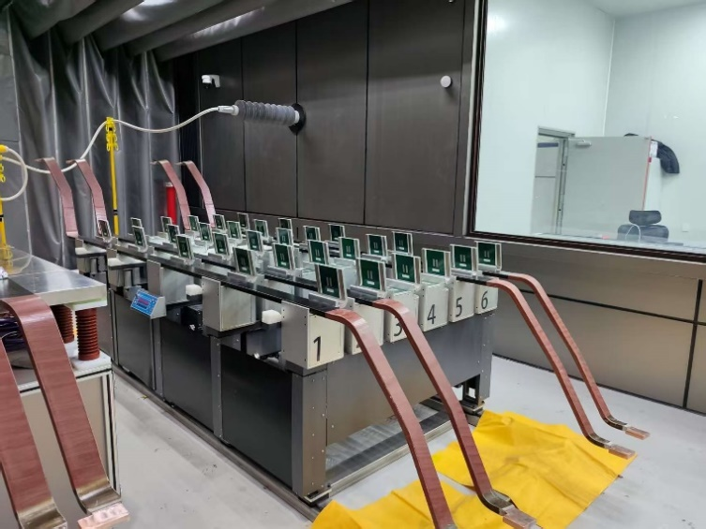
线圈原材料筛选上料 线圈产成品的电性能自动检测
7.11.4 智能仓储物流系统
公司围绕智能数控制造建设目标，已构建覆盖线圈、冲剪等数字化车间的智能仓储与物流配送体系，形成了以 WMS 仓储管理系统、WCS 仓库控制系统、RCS 机器人调度系统、AGV 智能物流系统及 IoT 数据采集平台为核心的智能仓储管理平台，实现了物料、半成品、成品、钢卷及模具等全流程物联采集、自动监控与智能配送。系统深度集成 MES 制造执行系统，可依据实际生产作业计划、工单状态及现场生产节拍，自动完成物料入库、库存管理、智能调度、自动配送及动态追溯，形成了覆盖“仓储—配送—生产”全过程的数字化闭环管理能力，具备较高的数据质量与智能化水平。
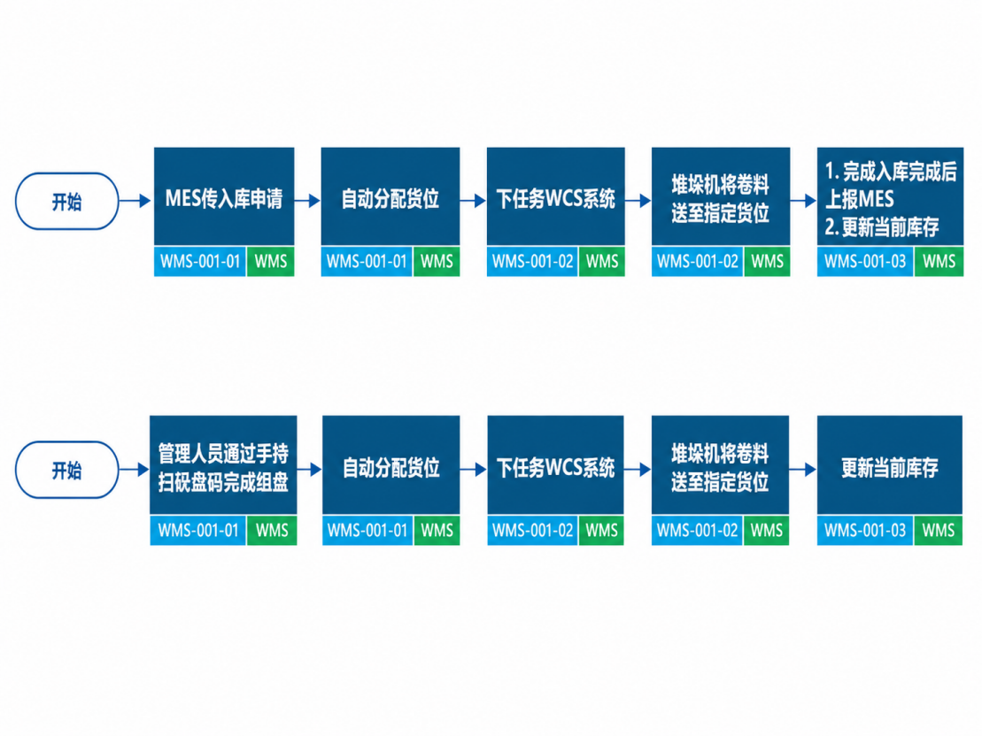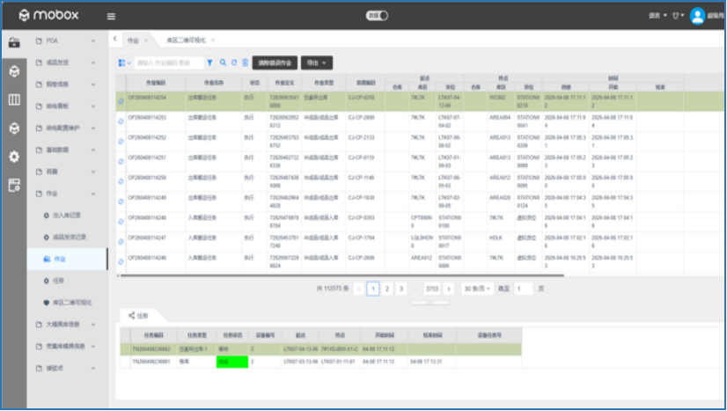
WMS/WCS与MES流程图 WMS工作界面
公司已在线圈数字化车间、冲剪数字化车间、水电智装车间、公司一级库等重点生产单元建设并应用智能仓储系统，形成覆盖原材料、半成品、成品、钢卷、模具等物料的自动化仓储与智能配送能力。系统集成立体库、智能货架、堆垛机、提升机、输送线、AGV、PDA、固定式读码器、扫码枪、MES终端等设备与软件，通过WMS、WCS、MES及AGV调度系统协同运行，实现物料入库、库位分配、库存监控、出库配送、物流轨迹记录等全过程自动化管理。生产过程中，系统可根据生产计划和现场需求自动生成出入库及配送任务，自动识别托盘、物料、批次和工序信息，联动AGV、堆垛机、输送线等设备完成物料转运和库内作业，并实时更新库存状态和物流信息。通过上述智能仓储系统应用，公司实现了仓储物流环节的物联采集、自动监控、动态调度和全过程追溯，提高了物料流转效率、库存管理准确性和生产协同能力，能够有效支撑生产制造全过程的智能化管理要求。
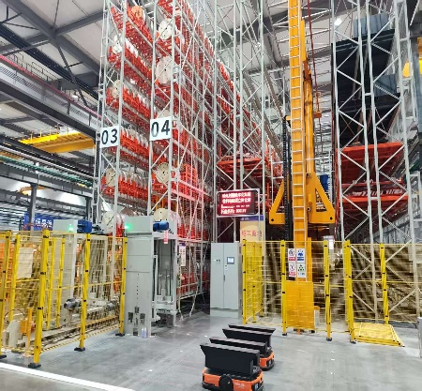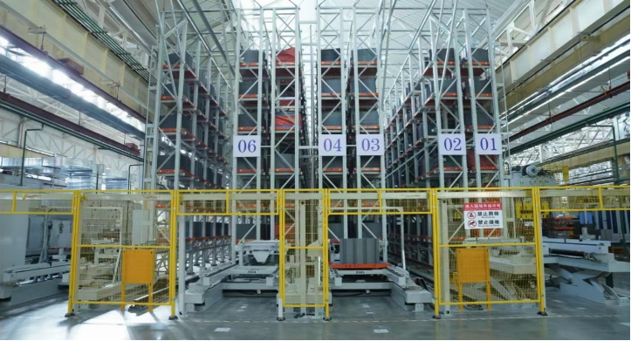
线圈数字化车间立体库 冲剪数字化车间立体库
公司智能仓储与物流配送系统已形成“仓储自动化、物流智能化、数据实时化、管理可视化、决策智能化”的整体能力，实现了仓储设备、配送设备与信息系统的深度集成，能够依据实际生产状态实时拉动物料配送，满足智能数控制造场景下高节拍、多品种、柔性化生产需求。系统投入应用后，生产效率提升约20%，同等产量下用工成本降低约30%，物料转运效率与库存周转效率显著提升，形成了具有行业先进水平的智能仓储与物流协同管理体系。
7.11.5 设备数采与智能监控
公司在生产制造全过程中部署设备数据采集系统，依托设备管理系统、MES生产执行系统、智能仓储管理系统及数据采集平台，对生产现场关键设备、检测设备和物流设备进行物联采集与自动监控，实现生产过程数据、质量检测数据、工艺参数数据和仓储物流数据的统一采集、关联和管理。
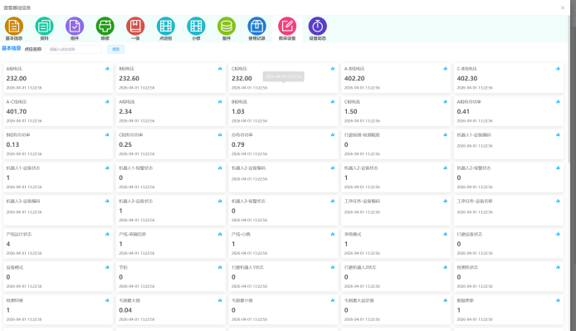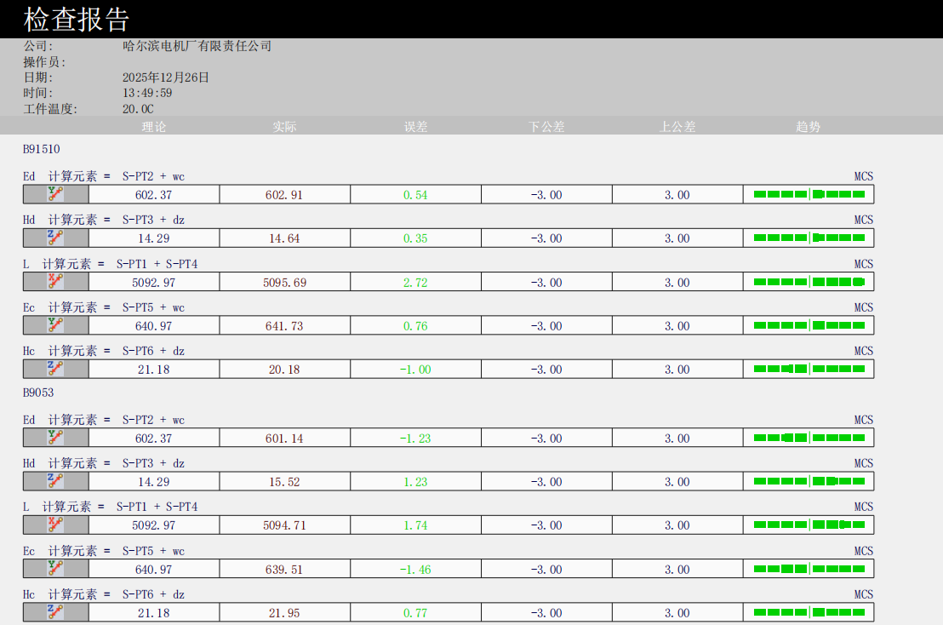
设备数采系统 SCADA设备组态与监控
在质量检测环节，三坐标测量仪、AI视觉毛刺检测系统、漆膜厚度检测仪等检测设备可通过工控网关或数据接口接入数据采集平台，自动采集外观尺寸、表面缺陷、涂层质量等关键检测数据，并与产品编号、工单信息、检测项目和检验结果进行关联，减少人工录入误差，提高检测数据的准确性和完整性。在工艺控制环节，数控冲床、模压设备、焊接系统、毛刺处理设备、磨抛设备、编织设备等关键生产设备可实时采集运行状态、工艺参数、设备报警和生产过程数据，并与工单号、设备编号、操作人员、工序信息自动绑定，形成完整的过程数据链。系统可对关键参数进行监控分析，对超出控制范围或出现异常的数据进行报警提示和记录，为过程控制、质量追溯和工艺优化提供数据支撑。
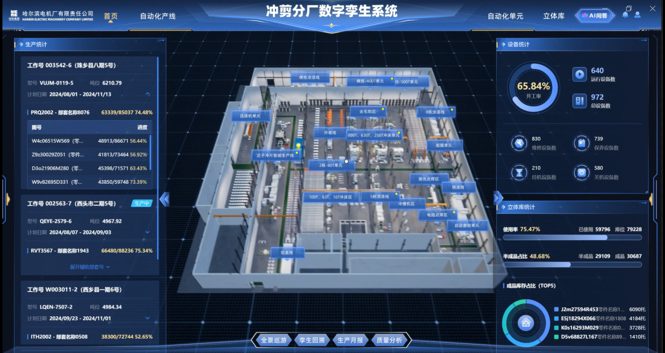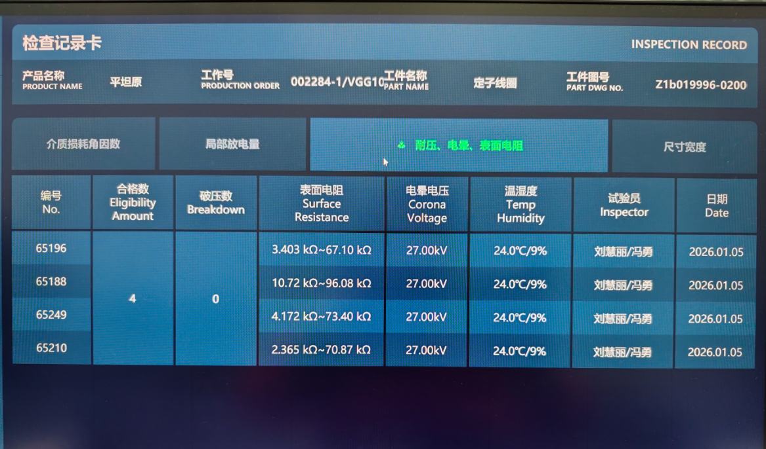
车间级数字孪生界面 电性能全自动检测界面
在仓储物流环节，堆垛机、AGV、立库出入库设备、条码识别设备等智能物流装备接入统一管理平台，实现物料出入库时间、数量、库位、托盘、批次及物流轨迹等信息的自动记录和实时更新。仓储数据与MES生产数据协同联动，保证物料流转、生产任务和质量信息之间的数据一致性。通过上述设备数据采集和自动监控系统应用，公司实现了生产制造全过程关键数据的物联采集、自动记录、实时监控和异常预警，数据完整性、准确性和及时性较好，能够有效支撑订单排产、工艺控制、质量检测、出厂试验、仓储物流及质量评价等全过程智能化管理要求。

